jHD53-2F327-FPR-M3.6-POE
200万 53人数统计红外筒机3516CV500+327
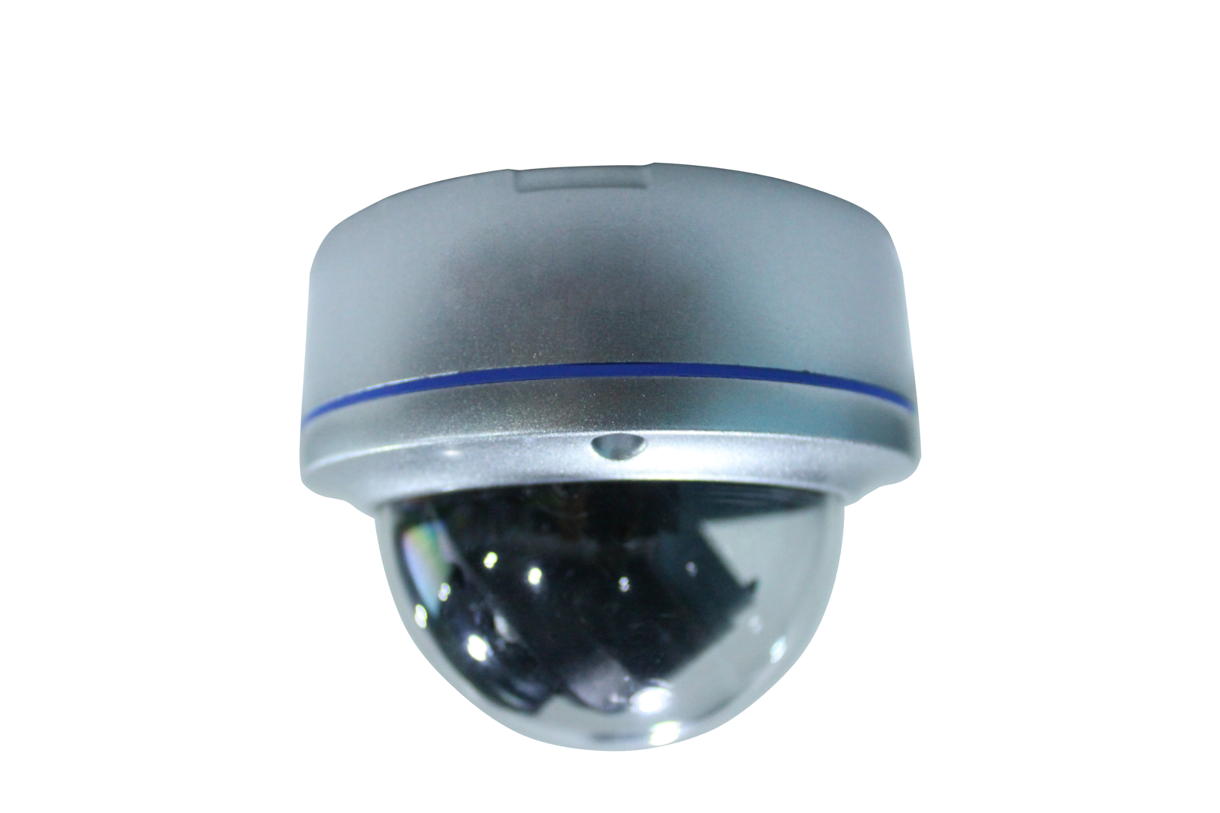
产品特点：
专业智能功能
·内嵌智能深度学习人脸算法，自身提取目标特征，形成深层可供学习的人脸图像；
·支持人脸抓拍功能，支持对运动人脸进行检测、跟踪、抓拍、评分、筛选，输出最优的人脸抓图；
·支持多种人脸抓拍模式：快速、间隔、离开后（有：距离选优、质量选优）等人脸抓拍模式，抓拍次数可设；
·支持人脸区域识别、区域屏蔽、人脸ID统计以及多种人脸参数设置；
·支持每帧最多32个人脸检测；
·支持人脸30*30-500*500像素之间的人脸检测；
·支持人脸图片及原图上传，人脸图片编码质量可调；
·支持人数统计，准确输出客流数量和方向。
·支持人员聚集报警功能，人数达到上限，产生报警；
·支持口罩识别，未带口罩，产生报警；
·支持人脸智能曝光模式，宽动态范围达80dB，强逆光下人脸依然清晰可见；
·人脸抓拍场景分别针对逆光环境和普通环境，有逆光场景和普通场景两种模式可设置；
·内置电动镜头变焦镜头，操作简易，变焦过程平稳；
·内置高效红外阵列灯，低功耗，配合ICR红外滤光片，自动切换彩/黑模式，实现昼夜不间断抓拍人脸；
·支持Smart IR，能通过智能调整亮度曲线，从而防止某区块图像过曝以及某区块图像曝光不足等现象；

通用功能
·最高分辨率可达200万像素（1920×1080），并在此分辨率下可输出30fps实时图像，图像更流畅
·逐行扫描CMOS，捕捉运动图像无锯齿
·采用最新标准H.265+ 视频压缩技术，压缩比高，码流控制准确、稳定
·内置自动日夜型双滤光片切换机构，具有手动或自动彩转黑等多种切换方式
·支持智能编码，最大支持4个ROI感兴趣区域
·支持智能控制，一键控制报警开关、故障清除
·支持数字宽动态，3D数字降噪功能
·具有多种白平衡模式，适合各种场景需求
·支持Onvif协议、国标GB28181
·支持DC 12V / POE供电可选；

订货型号：jHD53-2F327-FPR-M3.6-POE

技术参数：
型号 |  |  | jHD53-2F327-FPR-M3.6-POE
摄像机
传感器类型 |  |  |  | 1/2.8" Progressive Scan CMOS
电子快门 |  |  |  | 1/12s~1/8000s
最低照度 |  |  |  | 彩色0.005Lux@F1.2;  黑白0.007Lux@F1.2;
信噪比 |  |  |  | ≥50dB(AGC OFF)
宽动态范围 |  |  |  | ≥80dB
降噪 |  |  |  | 3D 数字降噪
镜头类型 |  |  |  | 3.6mm φ14, 视场角90°D(112)*H(90)*V(67)
压缩标准
视频压缩标准 |  |  |  | H.265+/H.265/H.264/MJPEG
编码类型 |  |  |  | Main Profile
视频码率 |  |  |  | 32 Kbps~16Mbps
图像
图像设置 |  |  |  | 可调节亮度、对比度、饱和度、锐度、白平衡;AWB（自动白平衡）、AGC（自动增益）；支持隐私区遮挡;OSD叠加；
最大图像尺寸 |  |  |  | 1920 × 1080
视频分辨率 | 主码流 |  |  | 1080P(1920×1080)/1280×720
视频分辨率 | 辅码流 |  |  | D1(704×576)/VGA(640×480)/640×352/QVGA(320×240)
视频帧率 |  |  |  | 50Hz: 1~25fps  60Hz: 1~30fps
字符叠加 |  |  |  | 支持
Smart功能
Smart 编码 |  |  |  | 支持低码率、低延时、ROI感兴趣区域增强编码，支持4个ROI区域
Smart 侦测 |  |  |  | 移动侦测
Smart 控制 |  |  |  | 支持智能控制报警开启、报警关闭、故障清除、智能降噪
专业智能
人脸抓拍 |  |  |  | 支持对运动人脸进行检测、跟踪、抓拍、评分、筛选，输出最优的人脸抓图
人数统计 |  |  |  | 支持人数统计，准确输出客流数量和方向
人员聚集 |  |  |  | 支持人员聚集报警功能，人数达到上限，产生报警；
口罩识别 |  |  |  | 支持口罩识别，未带口罩，产生报警
抓拍模式 |  |  |  | 快速、间隔、离开后等多种人脸抓拍模式，抓拍次数可设
人脸抓拍像素 |  |  |  | 支持30*30-500*500像素之间的人脸检测
人脸曝光 |  |  |  | 支持
图片信息 |  |  |  | 图片采用JPEG编码格式，支持人脸图片及原图上传，人脸图片编码质量可调
上传方式 |  |  |  | 私有协议、FTP、HTTP
网络参数
网络协议 |  |  |  | IPv4,TCP/IP, UDP, RTP, RTCP, UPNP, RTSP, SMTP, NTP, DHCP, DNS, PPPOE, DDNS, FTP；
接入标准 |  |  |  | 支持最新ONVIF/ GB28181
客户端访问数量 |  |  |  | 可支持8个用户同时登入
辅助接口
网络接口 |  |  |  | 1个RJ45 10M/100M自适应以太网口
报警接口 |  |  |  | 1个1路开关量报警输出
音频接口 |  |  |  | 1个音频输出接口
常规参数
红外距离 |  | 15-20米
供电 |  | DC 12V±20％ / POE(802.3at)（可选）
功耗 |  | DC12V：12W MAX
工作温度、湿度 |  | -30℃~60℃,湿度小于95%(无凝结)
防护等级 |  | IP66
尺寸 |  | φ107.1*85.5mm
重量 |  | 430g(含包装配件)
安装方式 |  | 标配吸顶吊装

外形尺寸图(mm)：



